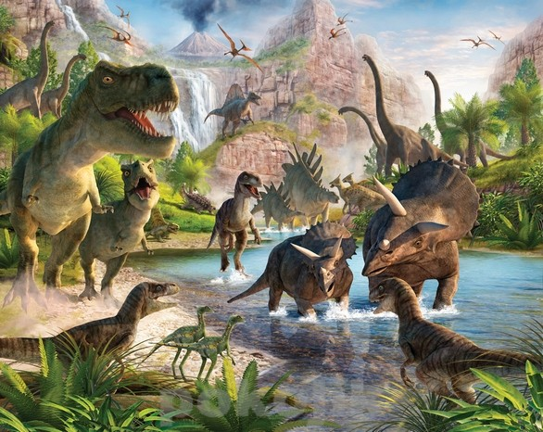
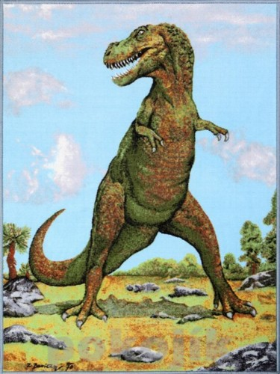
DINOSAUŘI Tématický kufřík č. 3
--------------------------------------
1. KUFŘÍK 240 Kč
2. kniha BENNY BLU – DINOSAUŘI (Nr.109 – ISBN: 978-80-87223-01-7) 39 Kč
3. kniha ČLOVÍČKOVA DOBRODRUŽSTVÍ (Teisinger,Pavel – ISBN: 978-80-00-02443-1) 199 Kč
4. kniha PRAVĚKÉ DĚJINY ZEMĚ (SUN – ISBN: 978-80-7371-595-3) 190 Kč
5. kniha Davidův dům: DINOSAUŘI (Ardagh,Philip – ISBN: 978-80-204-2270-5) 179 Kč
6. kniha POZNÁVÁME DINOSAURY (Svojtka – ISBN: 978-80-256-0764-0) 129 Kč
7. kostry dinosaurů (PVC - 4 ks/ á 15 Kč) 60 Kč
8. Pexeso DINOSAUŘI vč. plastové krabičky (28 dvojic ) 45 Kč
9. DINOSAUŘI (5 figurek) 130 Kč
10. DVD National Geographic – Dinosauři:Tajemství pouště Gobi (54 minut) 229 Kč
11. Mini PUZZLE – Prehistoric (Amazing Worlds – 54 dílků, 20x13 cm) 46 Kč
12. DOMINO – Prehistoric (Amazing Worlds – 28 kamenů) 79 Kč
13. Mini PINBALL hra - dinosaurus 19 Kč
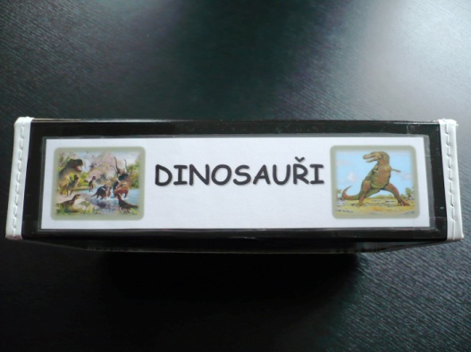
Hodnota kufříku celkem: 1.584 Kč
